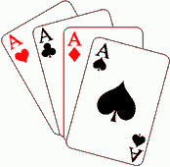
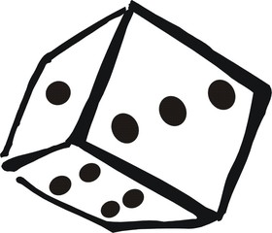
Gemeinde Sierksrade

Einladung zum
Skat-und Knobelabend

Wann: 20.04.2018 um 18.30 Uhr

Wo: Dorfgemeinschaftshaus Sierksrade

Startgeld: 10,-€

Anmeldung: Bis zum 14.04.2018 telefonisch bei
Iris Runge 04501/516
Wolfgang Reger 04501/893361
oder schriftlich mit dem angefügten
Abschnitt
Preise: Es gibt für jeden Teilnehmer einen
Preis

Für das leibliche Wohl ist gesorgt!

-------------------------------------------------------------------------------Ich möchte am 20.04.2018 am Skat-und Knobelabend teilnehmen.

Name :

Ich möchte Skat spielen. / Ich möchte knobeln. (Unzutreffendes bitte Streichen)

